|  |  |
| --- | --- |
| **Тульская область** | |
| **Муниципальное образование город Алексин** | |
| **Администрация** | |
| **Постановление** | |
|  | |
| **от 26.05.2017 г.** | **№ 1146** |

**Об утверждении порядка организации социальных рядов на территории муниципального образования город Алексин и продажи на них товаров**

В соответствии с Федеральным законом от 28 декабря 2009 года № 381-ФЗ «Об основах государственного регулирования торговой деятельности в Российской Федерации», на основании Устава муниципального образования город Алексин администрация муниципального образования город Алексин ПОСТАНОВЛЯЕТ:

1. Утвердить порядок организации социальных рядов на территории муниципального образования город Алексин и продажи на них товаров (приложение).
2. Управлению по организационной, кадровой работе и информационному обеспечению (Изюмская Ю.С.) в течение 10 дней со дня принятия настоящего постановления разместить постановление на официальном сайте муниципального образования город Алексин в информационно-телекоммуникационной сети «Интернет».
3. Управлению делопроизводства (Бабушкина И.В.), комитету по культуре, молодёжной политике и спорту (Алёшина О.Ю.), Авангардскому территориальному отделу (Селезнёва А.М.), Буныревскому территориальному сектору (Алферова А.В.), Шелепинскому территориальному сектору (Наумова С.Ю.) в течение 10 дней со дня принятия настоящего постановления разместить постановление в местах для официального обнародования муниципальных правовых актов муниципального образования город Алексин.
4. Постановление вступает в силу со дня официального обнародования.

|  |  |
| --- | --- |
| Глава администрации  муниципального образования  город Алексин | П.Е. Фёдоров |

Приложение

к постановлению администрации

муниципального образования

город Алексин

от « 26 » мая 2017 года № 1146

**Порядок**

**организации социальных рядов**

**на территории муниципального образования город Алексин**

**и продажи на них товаров**

1. **Общие положения**

Настоящий Порядок организации социальных рядов на территории муниципального образования город Алексин и продажи на них товаров (далее – Порядок) разработан в соответствии с Федеральным [законом](consultantplus://offline/ref=59DF99A50EBA9A463E2B69D1A4E0C2C1439FA7667CC69DAEC45BD2BD007C1FA9CB3CD1y9G0J) от 28 декабря 2009 года № 381-ФЗ «Об основах государственного регулирования торговой деятельности в Российской Федерации» и устанавливает требования к организации социальных рядов на территории муниципального образования город Алексин, а также требования к организации продажи товаров на них.

Положения настоящего Порядка обязательны для исполнения организатором и участниками социальных рядов.

Социальные ряды – территория, предназначенная для обеспечения возможности юридическим и физическим лицам, осуществляющим хозяйственную деятельность на территории муниципального образования город Алексин, непосредственно реализовать произведенную ими сельскохозяйственную продукцию, а также для обеспечения широких слоев населения доступной сельскохозяйственной продукцией.

Организатор социальных рядов – администрация муниципального образования город Алексин.

Участники социальных рядов:

– сельскохозяйственные товаропроизводители, зарегистрированные на территории муниципального образования город Алексин (в соответствии с Федеральным законом от 29.12.2006 года № 264-ФЗ «О развитии сельского хозяйства»),

- граждане, зарегистрированные на территории муниципального образования город Алексин, занимающиеся садоводством, огородничеством, дачным хозяйством (в соответствии с Федеральным законом от 15.04.1998 года №66-ФЗ «О садоводческих, огороднических и дачных некоммерческих объединениях граждан»).

Организатор:

определяет количество мест участников в соответствии со схемой размещения социальных рядов, согласно приложению к настоящему порядку, из расчета 1,5 м х 1 м одно место,с учетом соблюдения санитарных и ветеринарных правил и норм при реализации товаров;

выполняет разметку и установку информационных стендов в соответствии со схемой размещения социальных рядов;

содействует проведению проверок контролирующими и надзорными органами;

обеспечивает надлежащее санитарное и противопожарное состояние территории;

обеспечивает инвалидам условия для беспрепятственного доступа на территорию, а также соблюдение иных требований, установленных Федеральным [законом](consultantplus://offline/ref=0370BD15AD672A34E9FEA8613E5802A72E85A411E78CA0E141BEAF305At3dDM) от 24 ноября 1995 года № 181-ФЗ «О социальной защите инвалидов в Российской Федерации»;

содействует в проведении работ по обеспечению охраны общественного порядка.

Участник:

- соблюдает требования в области обеспечения санитарно-эпидемиологического благополучия населения, охраны окружающей среды, пожарной безопасности, ветеринарии, требования, предъявляемые к продаже отдельных видов товаров, и иные требования, предусмотренные действующим законодательством;

- своевременно и в доступной форме доводит до сведения покупателей необходимую и достоверную информацию, обеспечивающую возможность их правильного выбора;

- соблюдает правила личной гигиены.

1. **Порядок организации торговли**

Реализация продукции участниками социальных рядов осуществляется ежедневно с 10-00 до 16-00 часов, без взимания платы.

Размещение на территории социальных рядов осуществляется самостоятельно участниками при наличии свободных мест.

Реализация продукции допускается со столов (при наличии), лотков и иных объектов мелкорозничной торговли.

Реализация продукции на территории социальных рядов осуществляется при наличии у участника копий следующих документов:

- свидетельства о государственной регистрации юридического лица на территории муниципального образования город Алексин;

- свидетельства о государственной регистрации физического лица в качестве индивидуального предпринимателя на территории муниципального образования город Алексин;

- документа, удостоверяющего личность индивидуального предпринимателя;

- документа, удостоверяющего личность гражданина;

- документа, подтверждающего осуществление деятельности крестьянским (фермерским) хозяйством, ведение гражданином личного подсобного хозяйства или занятие садоводством, огородничеством, дачным хозяйством (свидетельства о праве собственности на земельный участок, выписки из похозяйственной книги, садовой книжки и др.);

- документов, подтверждающих качество и безопасность продукции.

Данные документы хранятся у участника в течение всего времени пребывания на территории социальных рядов и предъявляются по первому требованию представителя организатора социальных рядов и (или) должностного лица органа государственного (муниципального) контроля и надзора.

1. **Товары, запрещенные к реализации**

Запрещается продажа:

* скоропортящихся пищевых продуктов при отсутствии холодильного оборудования для их хранения и реализации,
* продукции непромышленного производства, не прошедшей в установленном порядке ветеринарно-санитарную экспертизу,
* пищевых продуктов домашнего приготовления,
* консервов, имеющих дефекты: бомбаж, подтеки, деформирование,
* загнивших, испорченных, с нарушениями целостности кожуры овощей и фруктов,
* яиц с загрязненной скорлупой, насечкой, боем,
* свежей плодоовощной продукции с земли,
* других товаров, реализация которых запрещена или ограничена законодательством Российской Федерации.

1. **Ответственность и контроль**

Нарушение участником социальных рядов положений настоящего Порядка является основанием для привлечения участника к ответственности в соответствии с законодательством Российской Федерации.

Контроль за соблюдением настоящего порядка осуществляет управление по административно-техническому надзору администрации муниципального образования город Алексин.

**Начальник управления**

**развития экономики Е.А. Ершова**

Приложение

к порядку организации социальных рядов

на территории муниципального образования

город Алексин и продажи на них товаров

**Схема**

**размещения социальных рядов**

**по адресу г. Алексин, ул. Тульская, д. 136а**

***ул. Тульская (дорога)***

Условные обозначения:

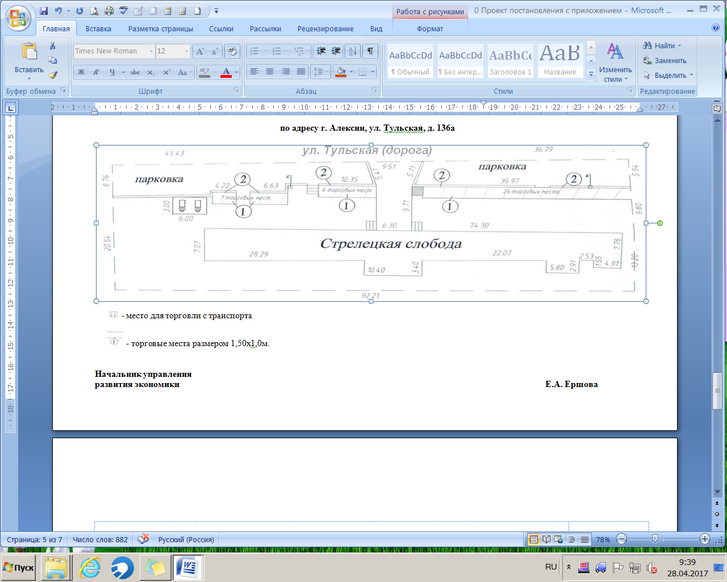 - место для торговли с транспорта

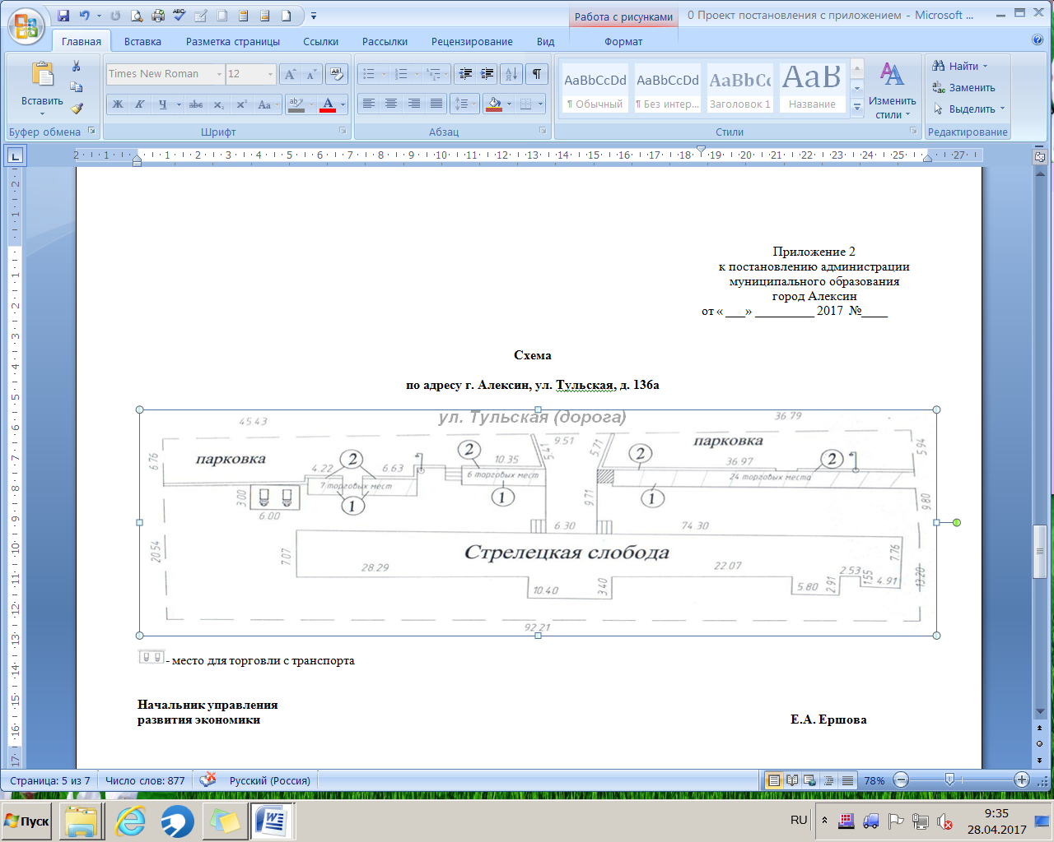 - торговые места размером 1,50х1,0м.

**Начальник управления**

**развития экономики Е.А. Ершова**